****用例实现图文档****

****项目名称：****基于语音识别和聊天机器人的智能音箱实现

****文档编号：**** 015

****版本：**** v1.0

****日期：**** 2024-07-09

****编写者：** 任俊璇**

****审阅者：**** 黄天昊

****批准者：**** 刘成

****1. 引言****

* ****目的：**** 本文档旨在描述智能语音识别与聊天机器人系统的用例实现图，以展示系统功能模块的实现方式和相互关系。
* ****范围：**** 用例实现图覆盖语音识别、用户管理和聊天机器人功能模块的实现。
* ****术语定义：****

· 用例：描述系统用户与系统之间交互的具体场景。

· 实现图：展示系统中各功能模块如何实现特定用例的图表。

· 参与者：与系统交互的外部实体，如用户或其他系统。

· **用户**：使用系统的最终用户。

· **聊天机器人**：系统中的智能对话模块。

· **语音识别**：将语音转换为文本的技术。

* ****参考资料：****

· 项目需求规格说明书

· 系统架构设计说明书

· 时序图文档

· 状态图文档

****2. 用例描述****

#### 用例名称：用户登录

* **参与者**：用户（User）
* **前置条件**：用户已注册账号。
* **后置条件**：用户成功登录系统，进入主界面。
* **基本流程**：
  1. 用户启动应用。
  2. 用户输入用户名和密码。
  3. 用户点击登录按钮。
  4. 系统验证用户信息。
  5. 系统返回登录结果。
  6. 用户进入主界面。
* **备选流程**：
  1. 用户输入错误的用户名或密码，系统提示登录失败。
* **关联用例**：用户注册

#### 用例名称：语音输入和聊天

* **参与者**：用户（User）
* **前置条件**：用户已登录系统。
* **后置条件**：用户收到聊天机器人的回复。
* **基本流程**：
  1. 用户点击语音输入按钮。
  2. 用户进行语音输入。
  3. 系统进行语音识别，将语音转换为文本。
  4. 系统将文本发送到聊天机器人模块。
  5. 聊天机器人模块生成回复。
  6. 系统将回复显示给用户。
* **备选流程**：
  + 系统无法识别语音，提示用户重新输入。
* **关联用例**：用户登录

****3. 实现图****

* ****图编号：001****
* ****图标题：****用户登录
* ****图描述：****该图描述了用户从启动应用到成功登录或登录失败的流程。

· **用户启动应用**：用户打开应用，开始使用系统。

· **用户输入用户名和密码**：用户在登录界面输入自己的用户名和密码。

· **用户点击登录按钮**：用户点击登录按钮提交信息。

· **系统验证用户信息**：系统接收用户信息，验证用户名和密码是否正确。

· **系统返回登录结果**：根据验证结果，系统返回登录成功或失败的消息。

· **用户进入主界面**：如果登录成功，用户进入主界面。否则，系统提示登录失败，用户需重新输入用户名和密码。

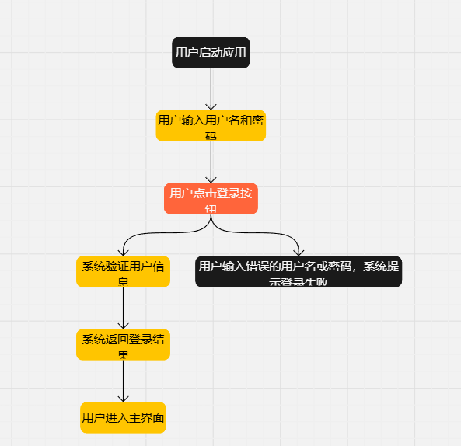

* ****图编号：002****
* ****图标题：****语音输入和聊天
* ****图描述：****该图描述了用户从进入主界面到通过语音输入与聊天机器人交互的流程。

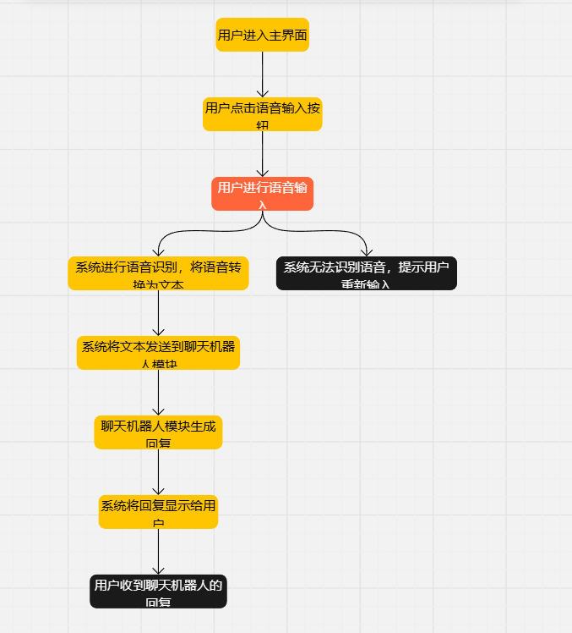

****4. 元素描述****

#### 类：用户管理模块

* **名称**：用户管理模块
* **描述**：负责处理用户的注册、登录、验证等功能。
* **属性**：
  + 用户名
  + 密码
* **方法**：
  + 验证用户信息
  + 返回登录结果

#### 类：语音识别模块

* **名称**：语音识别模块
* **描述**：负责处理用户的语音输入，将语音转换为文本。
* **属性**：
  + 语音数据
* **方法**：
  + 处理语音数据
  + 返回文本结果

#### 类：聊天机器人模块

* **名称**：聊天机器人模块
* **描述**：负责处理用户的文本数据，生成聊天回复。
* **属性**：
  + 用户历史记录
* **方法**：
  + 处理请求
  + 生成回复
  + 返回回复

****5. 关联和依赖****

· **用户管理模块**和**数据库**之间存在数据验证的依赖关系。

· **语音识别模块**和**聊天机器人模块**之间存在文本数据传递的关联关系。

· **聊天机器人模块**和**数据库**之间存在用户历史记录查询的依赖关系。

****6. 附录****

· **图例**：

* 实线箭头：方法调用
* 虚线箭头：数据传递
* 矩形：类或模块

· **变更日志**：

* 版本：1.0
* 日期：2024-07-09
* 作者：任俊璇
* 更改描述：初始版本

****7. 签名页****

* ****编写者签名：****任俊璇
* ****审阅者签名：**黄天昊**
* ****批准者签名：****刘成
* ****日期：****2024-07-09